Gottfried István - JET4JR

3.beadandó/1.feladat

2021. 05. 03.

Tartalom

Feladat 2

**Környezet** 3

**Típusérték-halmaz** 3

**Típus-műveletek** 3

„legnagyobbVizmennyiseguFoldterulet” 3

**Reprezentáció** 3

**Implementáció** 4

„legnagyobbVizmennyiseguFoldterulet” 4

„playRoundsForTime” 4

Osztálydiagramm 5

Földterületek Enumerátor 5

**Tesztelési terv** 6

# Feladat

A föld hidrológiai körfolyamatában a különböző földterületek befolyásolják az időjárást és a különböző időjárások hatására a földterületek változnak. Minden földterületeknek van neve, fajtája (puszta, zöld, tavas), tárolt vízmennyisége (km3 -ben). A földterületek feletti közös levegőnek ismerjük a páratartalmát (százalékban).

Az időjárás a levegő aznapi páratartalmától függ: Ha ez meghaladja a 70%-ot, esős idő lesz, és ekkor lecsökken a páratartalom 30%-ra. 40%-os páratartalom alatt az időjárás napos lesz. 40 és 70% közötti páratartalom esetén az esős időjárásnak (páratartalom-40)*3,3 százalék az esélye, egyébként felhős időjárás lesz. (Véletlenszám generátorral állítsunk el egy számot 0 és 100 között, és ha ez kisebb, mint a (páratartalom-40)*3,3 érték, akkor esős, különben felhős időjárás legyen.)

Az egyes földterületek – a megadásuk sorrendjében – reagálnak a különböző időjárásokra: először a vízmennyiségük változik, majd befolyásolják a levegő páratartalmát. Egyetlen földterület vízmennyisége sem lehet negatív.

Puszta:

napos idő hatására a vízmennyiség 3 km3-rel csökken,

felhős idő hatására 1 km3-rel nő,

eső hatására 5km3-rel nő.

A levegő páratartalmát 3%-kal növeli. 15 km3 -nél több tárolt víz esetén zölddé változik.

Zöld:

napos idő hatására a vízmennyiség 6 km3-rel csökken,

felhős idő hatására 2 km3-rel,

eső hatására 10km3-rel nő.

A levegő páratartalmát 7%-kal növeli. 50km3-es vízmennyiség fölött tavassá változik. 16km3 alatt pusztává változik.

Tavas:

napos idő hatására a vízmennyiség 10 km3-rel csökken,

felhős idő hatására 3 km3-rel,

eső hatására 15km3-rel nő.

A levegő páratartalmát 10%-kal növeli. 51km3 alatt zölddé változik.

Adjuk meg 10 kör után a legvizesebb földterület tulajdonosát, vízmennyiségével együtt! Körönként

mutassuk meg a földterületek összes tulajdonságát!

A program egy szövegfájlból olvassa be az adatokat! Ennek első sorában a földterületek száma

szerepel. A következő sorok tartalmazzák a földterületek adatait szóközökkel elválasztva: a terület

tulajdonosát (szóköz nélküli sztring), fajtáját (egy karakter azonosítja: p - puszta, z - zöld, t - tavas), és

a kezdeti vízmennyiségét. Az utolsó sor a földterületek feletti levegő kezdeti páratartalmát mutatja. A

program kérje be a fájl nevét, majd jelenítse is meg a tartalmát. (Feltehetjük, hogy a fájl formátuma

helyes.) Egy lehetséges bemenet:

4

Bean t 86

Green z 26

Dean p 12

Teen z 35

98

## **Környezet**

## **Típusérték-halmaz**

Olyan szóközzel/tabulátorral tagolt szöveges állomány, melynek sorai az alábbi értékeket tartalmazzák sorrendben:

1. 1. sor: földterületek darabszáma
2. 2.-sortól a 2.sor + földterületek darabszáma-1 -ig az alábbi adatok szerepelnek egy sorban:

|  |  |  |
| --- | --- | --- |
| Mező | Kötelezőség | Típus |
| Földterület megnevezése | Kötelező | szöveges |
| Földterület típusa | Kötelező | szöveges |
| Földterület vízmennyisége | Kötelező | szöveges |

1. Az utolsó sorban a levegő kezdeti páratartalma található.

## **Típus-műveletek**

### „legnagyobbVizmennyiseguFoldterulet”

Azon földterület kiolvasása a vektorból, ahol a vízmennyiség a legnagyobb. A vektor mérete n.

**Formálisan:**

A = ( t : enor(E), max:H, elem:E )

Ef = ( t=t’ ∧ |t| > 0)

Uf = ( Ef ∧ max, elem = MAXe∈t f(e))

## **Reprezentáció**

A szöveges állomány összes sorát egy vektorban tároljuk, amit egy enumerátorral wrappelünk körbe. Minden földterülethez tartozó sor egy „Földterület” szülőjű objektumot képez, ami tartalmazza a beolvasásnál megadott adatokat. Minden típusnak ( Zöld, Puszta, Tavas) külön osztály reprezentációja van, hogy tudjuk biztosítani azok különböző hatásait.

## **Implementáció**

### „legnagyobbVizmennyiseguFoldterulet”

A „v” vektorral ábrázolt eredményekből lekérdezhető az a verseny, ahol nem fogtak halat, ha az alábbi programot végrehajtjuk.

|  |  |  |
| --- | --- | --- |
| t.first() | | |
| max, elem = f(t.current()), t.current() | | |
| t.next() | | |
| ¬ t.end() | | |
|  | \ f(t.current())>max / | |
| max, elem = f(t.current()), t.current() | - |
| t.next() | |

### „playRoundsForTime”

Ezzel a függvénnyel játszhatjuk le a földterületek. légtér és időjárás hatásait.

Az első függvénnyel megszabhatjuk hogy hányszor játszódjon le:

playRoundsForTime:

|  |  |
| --- | --- |
|  | i=0… korokSzama-1 |
| kor() |

kor függvény:

|  |  |  |  |
| --- | --- | --- | --- |
| idojaras.idojarasKalkulacio(legter.getParatartalom) | | | |
| idojaras.paratartalom modositas kell() | | | |
| legter.setParatartalom(idojaras.ujParatartalom) | | - | |
| t.first() | | | |
|  | ¬ t.end() | | |
|  | fe.current()->idojarasHatas(idojaras.getAktualisIdojaras()) | | |
|  | \ ¬ fe.current()->osztalyTipusEgyezes() / | | |
|  | kifuzesEsBefuzes(fe.current(), fe.currentPosition()) | | - |
|  | legter.addParatartalom(fe.current()->paratartalomHatas()) | | |
| writeOutFoldteruletek() | | | |

## Osztálydiagramm

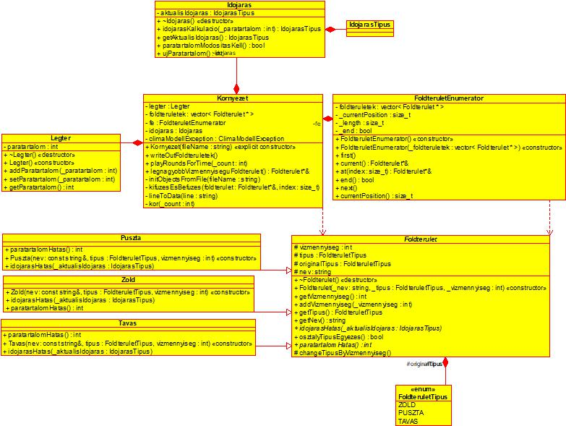

## Földterületek Enumerátor

A felsorolás műveleteinek implementációját az alábbi táblázat mutatja.

|  |  |
| --- | --- |
| enor(Foldteruletek) | currentPosition: 0  end: false  length :Foldteruletek.size |
| first() | currentPosition: 0 |
| next() | currentPosition++ |
| end() | if(currentPosition==length){  end = true  } else {  end = false  }  return end |
| current() | return foldteruletek.at(currentPosition) |

## **Tesztelési terv**

1. Különféle méretű klímamodellek betöltése
   1. Nem létező fájl megadásával
   2. Extrém méretű (0) létrehozása
   3. Extrém méretű (1) létrehozása
   4. Extrém méretű (100) létrehozása
2. Puszta klímamodell tesztelése
   1. napos idő hatására a vízmennyiség 3 km3-rel csökken,
   2. felhős idő hatására 1 km3-rel nő,
   3. eső hatására 5km3-rel nő.
   4. A levegő páratartalmát 3%-kal növeli.
   5. 15 km3 -nél több tárolt víz esetén zölddé változik.
3. Zöld klímamodell tesztelése
   1. napos idő hatására a vízmennyiség 6 km3-rel csökken,
   2. felhős idő hatására 2 km3-rel,
   3. eső hatására 10km3-rel nő.
   4. A levegő páratartalmát 7%-kal növeli.
   5. 50km3-es vízmennyiség fölött tavassá változik.
   6. 16km3 alatt pusztává változik.
4. Tavas klímamodell tesztelése
   1. napos idő hatására a vízmennyiség 10 km3-rel csökken,
   2. felhős idő hatására 3 km3-rel,
   3. eső hatására 15km3-rel nő.
   4. A levegő páratartalmát 10%-kal növeli.
   5. 51km3 alatt zölddé változik.
5. Környezet
   1. Helyesen kiválasztja a legnagyobbat
   2. Az első legnagyobbat választja ki